Министерство образования и науки Хабаровского края

Краевое государственное бюджетное профессиональное

образовательное учреждение

«Амурский политехнический техникум»

Специальность: 09.02.04 Информационные системы (по отраслям)

**Практическая работа №2**

Дисциплина: Тестирование ИС

### Тема: Работа с модульным тестированием. Закрепление.

Студент группы 402-ИСиП А.А. Кузнецов

Преподаватель Е.О. Тихонов

Амурск

2022

Создал новый проект Geometry и в него скопировал код с небольшими поправками

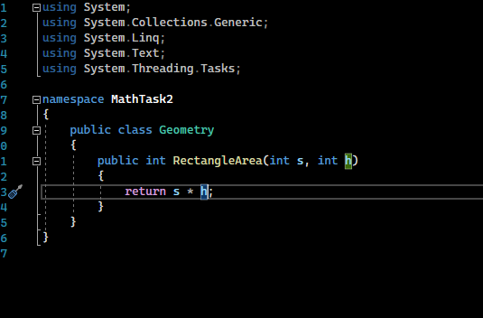

После этого сделал новый тестовый метод, и в него так же скопировал код и внес небольшие изменения что бы проверяло рассчет объема цилиндра

